Εικόνα που περιέχει κείμενο, clipart

Περιγραφή που δημιουργήθηκε αυτόματαΜητροπόλεως 26-28, (8ος όρ.)

Αθήνα 105 63

Τηλέφωνο: 210 3315621

Φαξ: 210 3315623 – 4

Email: [info@grefis.gr](mailto:info@grefis.gr)

**ΒΕΡΟΛΙΝΟ – ΔΡΕΣΔΗ – ΠΟΤΣΝΤΑΜ - 4,5ημ.**

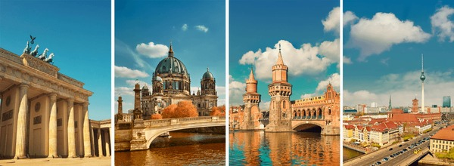

**Με ΔΩΡΑ:**

**την εκδρομή στη Δρέσδη & την εκδρομή στο Πότσνταμ**

**Αναχωρήσεις: 24-28 Οκτωβρίου ’25 (5ήμερο)**

**20-23 Φεβρουαρίου ’26 (4ήμερο)**

**1η μέρα: ΑΘΗΝΑ - ΒΕΡΟΛΙΝΟ (Ξενάγηση πόλης)**

Συγκέντρωση στο αεροδρόμιο και απευθείας πτήση για τo Βερολίνο. Με την άφιξη μας ακολουθεί ξενάγηση της πόλης κατά τη διάρκεια της οποίας θα εκτυλιχτεί η ιστορία της που σφράγισε την εικόνα του σύγχρονου Βερολίνου και την ιστορία της Ευρώπης. Από την Πύλη του Βρανδεμβούργου και τη λεωφόρο Ούντερ ντεν Λίντεν έως τη λεωφόρο Καρλ Μαρξ και την Ποτσντάμερ Πλατς με τους εντυπωσιακούς ουρανοξύστες εναλλάσσονται τα μνημεία της αυτοκρατορικής εποχής με τα κτήρια του σοσιαλιστικού ρεαλισμού, ενώ κοντά στο πέρασμα του Τσεκ Πόιντ «Τσάρλι» τα απομεινάρια του Τείχους θα μας μεταφέρουν νοερά στην εποχή του Ψυχρού Πολέμου. Διασχίζοντας την επιβλητική λεωφόρο της 17ης Ιουνίου θα απολαύσετε το κεντρικό πάρκο της πόλης, το Τίεργκαρτεν, στη βόρεια πλευρά του οποίου βρίσκεται το Γερμανικό Κοινοβούλιο, το Ομοσπονδιακό Συμβούλιο, η Καγκελαρία, η Βουλή και πολλές πρεσβείες. Μεταφορά το απόγευμα στο ξενοδοχείο και τακτοποίηση. Χρόνος ελεύθερος. Διανυκτέρευση.

**2η μέρα: ΒΕΡΟΛΙΝΟ - ΠΟΤΣΝΤΑΜ & Ανάκτορο Σανσουσί**

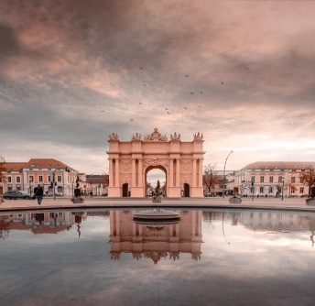Πρωινό στο ξενοδοχείο. Σήμερα προτείνουμε την επίσκεψη στο Πότσνταμ, γνωστό για το περίφημο ανάκτορο Σανσουσί, που έκτισε ο Φρειδερίκος ο Μέγας και έχει ανακηρυχθεί από την Unesco, Μνημείο Παγκόσμιας Πολιτιστικής Κληρονομιάς και στο οποίο και θα ξεναγηθούμε επίσημα. Θα κάνουμε την πανοραμική περιήγηση της πόλης και θα έχουμε την ευκαιρία να περιπλανηθούμε στα γραφικά στενά στο ιστορικό κέντρο της πόλης με ελεύθερο χρόνο για βόλτα και φαγητό. Αργά το μεσημέρι επιστροφή στο Βερολίνο και ελεύθερο απόγευμα στην πανέμορφη και ολοζώντανη γερμανική πρωτεύουσα. Διανυκτέρευση.

**3η μέρα: ΒΕΡΟΛΙΝΟ ελεύθερη μέρα για αγορές και Μουσεία!**

**(ΖΩΟΛΟΓΙΚΟΣ ΚΗΠΟΣ,ΝΗΣΙ ΤΩΝ ΜΟΥΣΕΙΩΝ, shopping στην Kurfurstendamm)**

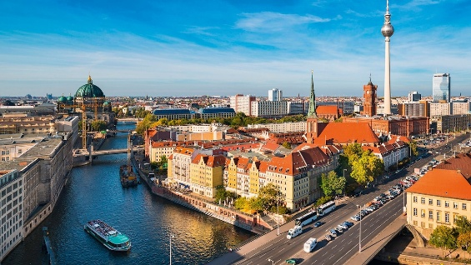Πρωινό στο ξενοδοχείο. Σήμερα προτείνουμε τη σύντομη απόδραση στο Πότσνταμ, επισκεπτόμενοι το περίφημο ανάκτορο Σανσουσί, που έκτισε ο Φρειδερίκος ο Μέγας και έχει ανακηρυχθεί από την Unesco, Μνημείο Παγκόσμιας Πολιτιστικής Κληρονομιάς. Επίσης θα κάνουμε την πανοραμική περιήγηση της πόλης και θα έχουμε την ευκαιρία να περιπλανηθούμε στα γραφικά στενά στο ιστορικό κέντρο της πόλης. Εναλλακτικά όλη η μέρα ελεύθερη στη διάθεση σας για αγορές στην φαντασμαγορική αγορά της Kurfurstendamm, το Μουσείο της Περγάμου, το μεγαλύτερο ζωολογικό κήπο της Ευρώπης κ.α.. Διανυκτέρευση.

**4η μέρα: ΒΕΡΟΛΙΝΟ – ΔΡΕΣΔΗ**

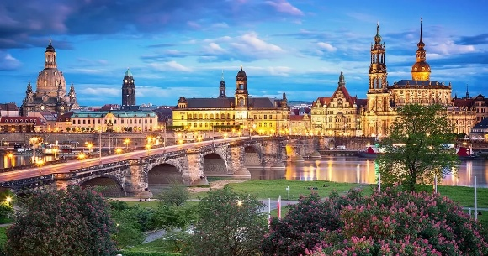Πρωινό στο ξενοδοχείο. Σήμερα θα έχουμε ολοήμερη εξόρμηση και γνωριμία με την ιστορική πρωτεύουσα της Σαξωνίας, την "Μπαρόκ Σειρήνα", τη Δρέσδη, που είναι χτισμένη στις όχθες του ποταμού Έλβα. Η πόλη καταστράφηκε ολοσχερώς από τους βομβαρδισμούς των συμμαχικών αεροσκαφών κατά τον Β΄ παγκόσμιο πόλεμο, άφησε όμως πίσω της τα φαντάσματα του παρελθόντος και αναγεννήθηκε, έχοντας αποκτήσει ξανά την παλιά της αίγλη και τα στοιχεία εκείνα που της έδωσαν το προσωνύμιο "Φλωρεντία του Έλβα". Περιήγηση στα κυριότερα αξιοθέατα της πόλης, κα τά τη διάρκεια της οποίας θα δούμε μεταξύ άλλων την Όπερα Σέμπερ, τον Καθεδρικό Ναό, το Δημαρχείο, το αναγεννησιακό παλάτι, τα ανάκτορα Τζβίνγκερ, τα τερραίν κονταρομαχιών, τον μπαρουτόπυργο, τη βεράντα Καναλέτο, την Ακαδημία Εικαστικών, τα κελάρια των Βεττίνων κ.ά.. Αργά το απόγευμα, επιστροφή στο Βερολίνο. Διανυκτέρευση.

**5η μέρα: ΒΕΡΟΛΙΝΟ (ελεύθερη μέρα) - ΑΘΗΝΑ**

Πρωινό στο ξενοδοχείο. Πρωινό στο ξενοδοχείο. Η τελευταία ημέρα στο Βερολίνο σας δίνει την ευκαιρία να απολαύσετε την πόλη με τον δικό σας ρυθμό. Σας προτείνουμε, για όσους προτιμούν πιο χαλαρή διάθεση, έναν περίπατο στο Τίεργκαρτεν ή μια στάση σε κάποια από τις υπαίθριες καφετέριες κοντά στη Gendarmenmarkt που θα σας χαρίσει όμορφες στιγμές. Εναλλακτικά, απολαύστε τα τελευταία ψώνια και τις βιτρίνες στην Kurfürstendamm ή επισκεφθείτε το πολυκατάστημα KaDeWe. Μεταφορά στο αεροδρόμιο και πτήση επιστροφής για Αθήνα.

*Στο 4ήμερο με αναχώρηση στις 20/02/26 πρόγραμμα παραλείπεται η 4η μέρα του αναγραφόμενου προγράμματος.

**28η Οκτωβρίου**

**24-28/10, 5ήμερο SuperEarly Early Booking Κανονική**

**Τιμή κατ’ άτομο σε δίκλινο 575€ 625€ 675€**

**Τιμή σε μονόκλινο 775€ 825€ 875€**

**Παιδικό (μέχρι 12 ετών) 535€ 585€ 635€**

**Φόροι αεροδρομίων & ξενοδοχείων 275€ 275€ 275€**

**Καθαρά Δευτέρα**

**20-23/02, 4ήμερο SuperEarly Early Booking Κανονική**

**Τιμή κατ’ άτομο σε δίκλινο 485€ 535€ 585€**

**Τιμή σε μονόκλινο 635€ 685€ 735€**

**Παιδικό (μέχρι 12 ετών) 445€ 495€ 545€**

**Φόροι αεροδρομίων & ξενοδοχείων 275€ 275€ 275€**

**Περιλαμβάνονται:**

* Απευθείας πτήσεις **Αθήνα - Βερολίνο - Αθήνα** με την **SKY express.**
* Πολυτελές κλιματιζόμενο πούλμαν του γραφείου μας για τις μεταφορές και μετακινήσεις σύμφωνα με το πρόγραμμα.
* Διαμονή σε επιλεγμένο κεντρικότατο ξενοδοχείο 4* ή παρόμοια:

**Park Plaza Berlin 4\*** ή παρόμοιο.

* **Πρωινό σε μπουφέ καθημερινά.**
* Εκδρομές, περιηγήσεις, ξεναγήσεις, όπως αναφέρονται στο αναλυτικό πρόγραμμα της εκδρομής.
* **Μεταφορά στο Πότσνταμ & είσοδος και ξενάγηση στο ανάκτορο Σανσουσί.**
* **Ολοήμερη εκδρομή στη Δρέσδη, μόνο για το 5ήμερο πρόγραμμα.**
* Έμπειρος αρχηγός - συνοδός του γραφείου μας.
* Τοπικός ξεναγός για τη ξενάγηση στο Βερολίνο.
* Ασφάλεια αστικής/επαγγελματικής ευθύνης.
* ΦΠΑ.
* Φόροι αεροδρομίων & ξενοδοχείων.
* Μια χειραποσκευή μέχρι 8 κιλά.
* Μια βαλίτσα μέχρι 23 κιλά.

**Δεν περιλαμβάνονται:**

* Φόροι αεροδρομίων & ξενοδοχείων (275€).
* Είσοδοι σε μουσεία, αρχαιολογικούς χώρους, θεάματα και γενικά όπου απαιτείται.
* Ό,τι ρητά αναφέρεται ως προαιρετικό ή προτεινόμενο.
* Checkpoints (25€/άτομο).
* Προαιρετική Ενισχυμένη Ασφάλεια Covid (20€).

**Απευθείας πτήσεις με τη SKY express:**

Αναχώρηση: GQ 874 Αθήνα – Βερολίνο 11.45 - 13.40

Επιστροφή: GQ 875 Βερολίνο – Αθήνα 14.40 - 18.25

**Σημαντικές Σημειώσεις:**

1.Η τιμή **«SuperEarly»** ενεργοποιείται με 500€/άτομο προκαταβολή non-refundable για κράτηση έως και 60 μέρες πριν και εξόφληση 21 μέρες πριν την ημερομηνία αναχώρησης.

2. Η τιμή **«EarlyBooking»** ενεργοποιείται με 300€/άτομο προκαταβολή για κράτηση έως και 45 μέρες πριν με δυνατότητα ελεύθερης ακύρωσης 45 μέρες πριν, εξόφληση 21 μέρες πριν την ημερομηνία αναχώρησης και επιπλέον δυνατότητα εξόφλησης μέσω πιστωτικής κάρτας σε έως και 5 άτοκες δόσεις.

3. Η τιμή **«Κανονική»** παρέχει τη δυνατότητα 10 άτοκων δόσεων με πιστωτική κάρτα.

4.**Αναχωρήσεις από όλη την Ελλάδα:** Πτήσεις εσωτερικού από/προς Θεσσαλονίκη, Ηράκλειο, Χανιά, Ρόδο, Κέρκυρα, Αλεξανδρούπολη από 120€ επιπλέον χρέωση.

5.Ξεναγήσεις και εκδρομές, ενδέχεται να αλλάξει η σειρά που θα πραγματοποιηθούν.

6. Η παιδική τιμή αφορά παιδιά αυστηρά μέχρι 12 ετών με 2 ενήλικες.